10.10.2019г. на отделении «ОиПП» проведён классный час
в группах: Р1, 125
тема классного часа: «Уральский добровольческий корпус»

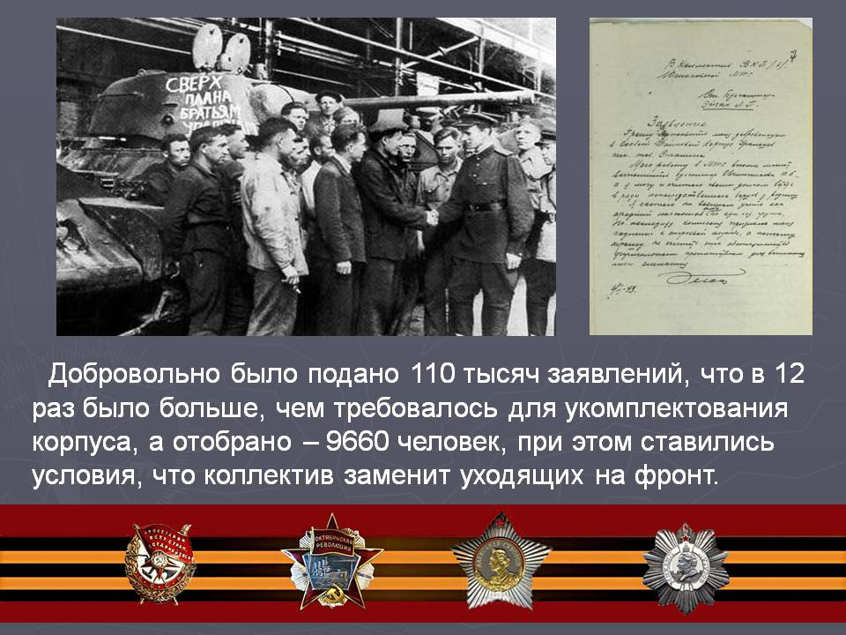

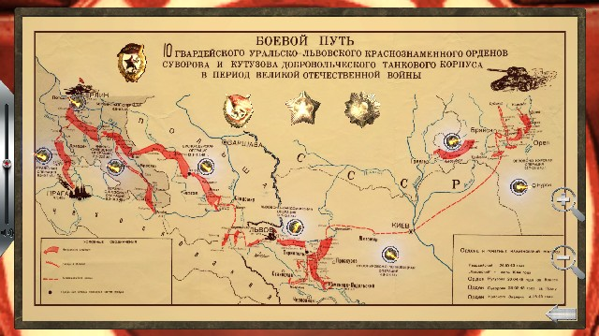
Курская битва (5 июля — 23 августа 1943 года).
Начало боевого пути Уральского добровольческого танкового корпуса. Поражение немецко-фашистской армии под Сталинградом зимой 1942-1943 года потрясло фашистский блок до основания. Впервые с начала Второй мировой войны перед гитлеровской Германией во всей его неотвратимости встал грозный призрак неизбежного поражения.
Ее военная мощь, моральный дух армии и населения были основательно подорваны, а престиж в глазах союзников серьезно поколеблен. Чтобы улучшить внутриполитическое положение рейха и
предотвратить распад фашистской коалиции, гитлеровское командование решило летом 1943 года провести на центральном участке советско-германского фронта крупную наступательную операцию. Этим наступлением оно надеялось разгромить группировку советских войск, находившуюся на Курском выступе, снова овладеть стратегической инициативой и повернуть ход войны в свою пользу. Летом 1943 года обстановка на советско-германском фронте уже изменилась в пользу Советского Союза. Курская битва занимает в Великой Отечественной войне особое место.
Она продолжалась 50 дней и ночей, с 5 июля по 23 августа 1943 года.
Данное мероприятие проведено библиотекарем Коваленко Л.Н.
Во время проведения классного часа использовались такие методы как: показ презентации.

